**الجمهورية الجزائرية الديمقراطية الشعبية**

**وزارة التربية الوطنية**

**مديرية التربية لولاية الجزائر وسط**

**متوسطة: نفيسة السنة الدراسية:2021/2022**

**اختبــــــــــــار الــــــــــفصل الثانــي**

**المادة الرياضيات المستوى: الرابعة متوسط تاريخ الإجراء : 24 /03/2022 المدة: ساعتين**

**الجزء الأول (12نقطة)**

**التمرين الأول: (3نقاط)**

1. بسط العدد $M$ حيث : $M=\sqrt{12}+\sqrt{36}$
2. أكتب العدد $N$ على شكل كسر مقامه عدد ناطق  **حيث : $N=\frac{1+\sqrt{3}}{\sqrt{3}}$**
3. **تحقق من أن : $\frac{1}{2}M=3N$**

**التمرين الثاني : (3 نقاط)**

**لتكن العبارة الجبرية $A$ حيث : $A=3\left(2x-5\right)(x-4)$**

1. **أنشر ثم بسط العبارة $A$.**

* $B$**عبارة جبرية حيث : $B=\left(6x^{2}-39x+60\right)+{(x-4)}^{2}$**

1. **حلل العبارة الجبرية $B$ الى جداء عاملين .**
2. **حل المعادلة : $\left(x-4\right)(7x-19)=0$**

**التمرين الثاالث: (3 نقاط)**

$ABC$**مثلث متساوي الساقين قاعدته $\left[BC\right]$**

1. ***أنشئ النقطتين $E$ و $D$ حيث النقطة $E$ صورة النقطة $A$ بالانسحاب الذي شعاعه $\vec{BC}$ و $\vec{AD}=\vec{AB}+\vec{AC}$***
2. ***أثبت أن النقطة $C$ منتصف القطعة $\left[DE\right]$.***
3. ***باستعمال نقاط الشكل بين أن : $\vec{EA}+ \vec{BE}+ \vec{CB}-\vec{DB}=\vec{0}$***

**التمرين الرابع: (3 نقاط)**

**في معلم متعامد ومتجانس لمستو ( الوحدة $1cm$ ( تعطى النقط : $A\left(3 ;0 \right)$، $B\left(-1 ;2 \right)$ و $C\left(-4 ;-4 \right)$**

1. **أحسب مركبتي الشعاع $\vec{BC}$ ثم استنتج الطول $BC$.**

* **إذا علمت أن : $AC=\sqrt{65}$ و $AB=\sqrt{20}$.**

1. **أثبت نوع المثلث $ABC$.**
2. **أحسب إحداثيتي النقطة $M$ مركز الدائرة المحيطة بالمثلث $ABC$ ثم علمها في المعلم .**
3. **أحسب إحداثيتي النقطة $D$ حتي يكون الرباعي $ABCD$ مستطيل ثم علمها في المعلم .**

**الجزء الثاني:(8 نقاط)**

**الوضعية الإدماجية (8نقاط) : (وحدة الطول هي المتر)**

**اشتري الإخوة محمد و علي قطعة أرض مستطيلة الشكل $ABCD$، محيطها $640m$ وطولها ثلاث أمثال عرضها ، أراد عل استغلال جزء من الأرض لغرس أشجار النخيل الممثلة في الجزء المشطب ( لاحظ الشكل أسفله ).**

**علما أن الشجرة الواحدة تحتاج مساحة $50m^{2}$ والقطعة التي أراد علي إستغلالها مساحتها أكبر من $2560m^{2}$ ومحيطها أصغر من $280m$**

* **هل يستطيع علي زراعة $100$ شجرة نخيل على هذا الجزء ؟**

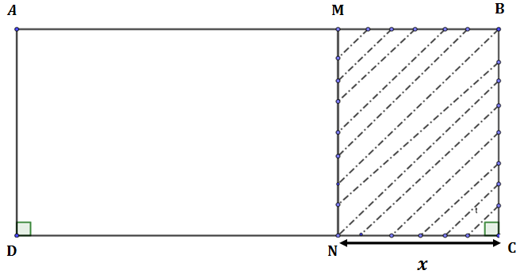

**2**

انتـــــهـــــى